***Осенний праздник-2020г.***

(вторая группа раннего возраста)

**Оформление зала:** тематическое (осеннее).

**Действующие лица:**

Ведущий- воспитатель

Муз. рук. с игрушками – заяц, ёжик, медведь.

**Атрибуты:** осенние листья, корзина с шишками, грибочки, угощенья для детей.

Зал украшен по-осеннему, на полу лежат листья. В разных углах стоят березки и ёлочки*. ( Дети вместе с воспитателем идут по залу, друг за другом.)*

Т/упражнения «Вот как мы умеем»

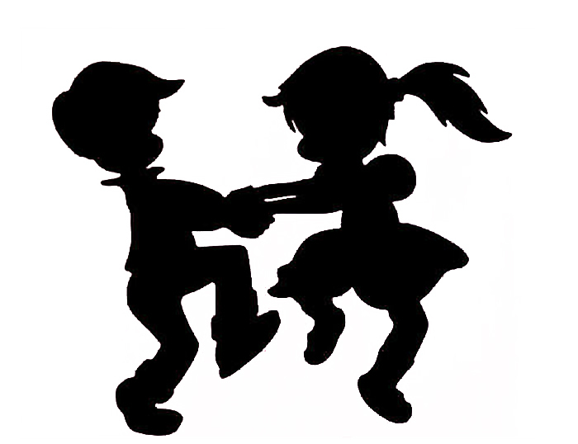

1. Зашагали ножки- топ, топ, топ

Прямо по дорожке-топ,топ,топ

Ну-ка, веселее-топ,топ,топ

Вот как мы умеем –топ,топ,топ.

1. Зашагали ножки-топ,топ,топ

Прямо по дорожке-топ,топ,топ

Топают сапожки- топ,топ,топ

Это наши ножки –топ,топ,топ

Стоп.

**Ведущий**.  Вот мы шли, шли и в осенний лес пришли!

Мы пришли в осенний лес!

Сколько тут вокруг чудес!

Справа – березка в наряде стоит,

Слева – ёлка на нас глядит.

Около пеньков растут большие грибы.

И вы такие нарядные. Что за праздник в лесу?

**-Сегодня в лесу праздник ОСЕНИ!**

**Ведущий.**

Как красиво все кругом золотым осенним днем!

Листья падают, кружатся и под ножки нам ложатся.

Мы по листику возьмем,

Песенку про них споем!

**Исполняется песня «Золотые листики»**



1. Золотые листики

С дерева летят.

Кружит ветер листики.

Это листопад.

Припев:

Это, это, это — листопад,

Это, это, это — листопад.

2. Мы бежим по листикам,

А они шуршат.

Это называется

Тоже листопад.

Припев:

Это, это, это — листопад,

Это, это, это — листопад.

**Ведущий**.

Ходит по тропинкам Осень, не спеша,

Слышите, как листики вокруг нас шуршат?

С листьями осенними будем мы играть.

С листьями осенними будем танцевать

**Танец «Я с листочками хожу»**



1.Я с листочками хожу.

Всем листочки покажу.

Вот так, вот так  
Всем листочки покажу.  
  
2. Я листочками машу,  
Я с листочками пляшу.  
Вот так, вот так  
Я с листочками пляшу.  
  
3. Я с листочками кружусь,  
Всем гостям я покажусь.  
Вот так, вот так  
Всем гостям я покажусь.  
  
4. А теперь, мои друзья,  
За листочки спрячусь я.  
Вот так, вот так  
За листочки спрячусь я.

**Ведущий**.     А куда же подевались наши детки?

В лесочке одни листочки.

А вот они, спрятались под листочки.

**Ведущий**. Давайте соберём большой букет из листьев.

**Посмотрите, посмотрите вот какой букет.**

**Листья вазу мы поставим в нашем уголке.**

*(По окончании танца собирают букет из листьев, ставят его в вазу, садятся на места.)*

**Ведущий.** Ребята, солнышко выглянуло, завёт нас всех играть с ней.

**Игра «Солнышко и дождик»**

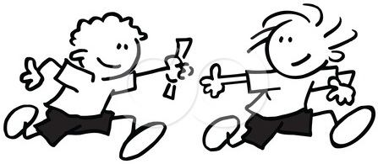

Смотрит солнышко в окошко,

Светит в нашу комнату.

Мы захлопали в ладошки,

Очень рады солнышку!

**Танец–песня «Капельки**



(Бегут к зонтику)

1. Кап-кап-кап, кап-кап-кап, (Пальчиком по ладошке)

Тучки собираются. (Встряхивают кистями рук в стороны)

Кап-кап-кап, кап-кап-кап (Кружение, руки в верху)

Дождик начинается. (Повтор движений)

Вот на землю капельки (Пружинят в коленях)

Капельки упали

Ручейками по земле,

Быстро побежали. (Присаживаются, бегут по кругу).

Смотрит солнышко в окошко,

Светит в нашу комнату.

Мы захлопали в ладошки,

Очень рады солнышку!

2. Кап-кап-кап, кап-кап-кап.

Дождик продолжается.

И никак, и никак

Дождик не кончается.

Капельки устали,

Долго танцевали. (Повтор движений в кругу)

«Дождик, дождик, перестань,

Отдохнуть немного дай!» (Встают, грозят пальчиком)

**Ведущий.** Вот и дождик прошёл, давайте все вместе станцуем танец

**Т/упражнения «Звонкие хлопошки»**



**Ведущий**. Кто-то листьями шуршит,

Кто под кустиком сидит?

Ребята, кто это? **ЗАЙЧИК**.

**Зайка. Это я, Зайка!**

*(Появляется* ***муз.рук****. с мягкой игрушкой –* ***Зайкой.)***

**Ведущий.** Здравствуй зайка, проходи к нам на праздник.

Почему ты дрожишь?

**Зайка.**

**Зайчик маленький в лесу  
Очень всех боится:  
И хитрющую лису,  
И любую птицу.**

**Он от страха так дрожит,  
Что кусты шатаются.  
Очень сложно зайке жить,  
Так он всех пугается!**

**Ведущий. Бедный зайка всех боится**

**И медведя и лисицу.**

**Не умеет строить дом**

**И живет он под кустом.**

**Ведущий. Нас не бойся, серый зайка. Лучше с нами поиграй – ка!**

**П/игра «По лесной лужайке, разбежались…» (шапочки)**



По лесной лужайке разбежались зайки,

Вот какие зайки, зайки - побегайки! (2раза)

Сели зайчики в кружок, роют лапкой корешок,

Вот какие зайки, зайки - побегайки! (2раза)

Вот бежит лисичка, рыжая лисичка

Ищет, где же зайки, зайки - побегайки! (2раза)

По лесной лужайке разбежались зайки

Вот какие зайки, зайки - побегайки. (2раза)

**Ведущий**. Заинька потанцуй с нами.

Давайте мы покажем зайке,

Как мы умеем танцевать.

**Танец «Мы ногами топ, топ, топ…»**



**Ведущий**. Заинька, плясал ты ловко, угостим тебя морковкой.

**Зайка. Спасибо, ребята!**

**Ведущий**.

Посмотрите, кто-то еще к нам идет. (Выходит ежик с пустой корзиной)

**Ведущий**.

От чего ты грустный ежик, почему же плачешь ты

Ежик.

Оттого я грустный стал, что грибочки потерял.

**Ведущий**.

Давайте, ребята, поможем ежику найти и собрать много грибов.

(Выходят 2-3 ребенка с корзинами)

**П/игра «Собери грибочки»**



**Ведущий**.  Молодцы, ребята, вот сколько ежику грибов собрали.

А мы тебе, ёжик, песенку споём.

**«Жил в лесу колючий ёжик»**



**1.** Жил в лесу колючий ёжик, да-да-да,  
Был клубочком и без ножек, да-да-да.  
Не умел он хлопать — хлоп, хлоп,хлоп.  
Не умел он топать — топ, топ, топ.  
Не умел он прыгать — прыг, прыг, прыг.  
Только носом шмыгал — шмыг, шмыг, шмыг.

**2.** В лес зайчата приходили, да-да-да,  
И ежа всему учили — да-да-да.  
Научили хлопать — хлоп, хлоп,хлоп.  
Научили топать — топ, топ, топ.  
Научили прыгать — прыг, прыг, прыг.  
А он их… носом шмыгать — шмыг, шмыг, шмыг.

**Дети садятся. Стук в дверь  
Ведущий**.

Кто же это к нам идёт?

Кто же это к нам бредёт?

Мы тихонько посидим

И на гостя поглядим…

Ребятки, посмотрите, кто пришёл к нам в гости!

*(Появляется муз.рук. с мягкой игрушкой –* ***Мишкой.****)*

**Муз. Рук.** Это мишенька гуляет,

Мишка шишки собирает.

**Ведущий**.

Мишка косолапый по лесу идёт,

Шишки собирает, песенку поёт.

Вдруг упала шишка.

Прямо в мишке лоб,

Мишка рассердился

И ногою- топ.

**Муз.рук:**

Ты, Мишутка, не сердись,

Ты, Мишутка, оглянись.

Тут полным – полно ребят:

Все помочь тебе хотят!

Вместе мы сейчас пойдём.

И все шишки соберём.

**Мишка (низким голосом)**

По тропиночкам гулял,  
Шишек много я набрал.  
Я хочу, чтоб ребятишки  
Поиграли с мишкой в шишки.

**Проводится игра «Кто скорее возьмёт шишку».**



*(Шишки лежат на полу, пока музыка звучит, дети с воспитателем танцуют. Музыка закончилась – каждый ребёнок берёт по одной шишке в руку.)*

**Мишка**: **(низким голосом)**

Вот, спасибо, ребятишки,

Помогли собрать все шишки.

Здесь полным полно ребят,  
На меня они глядят.  
Поплясать со мной хотят.

**«Вот мишутка маленький».**



**Мишка**: **(низким глосом + Зайка + Ёжик)**

Вы ребята, не скучайте,  
Нас на праздник приглашайте.  
Рады с вами мы играть,  
Песни петь и танцевать.  
А сейчас примите от нас угощенье.

*(отдают шишку воспитателю.*

*Воспитатель достаёт из большой шишки угощения)*

**Ведущий**.

Все мы дружно поплясали,  
С мишкой, с зайкой поиграли.  
А теперь пора прощаться,  
В лес зверятам возвращаться.

До свидания, друзья!

**Весёлая музыка**



*(Под весёлую музыку дети с воспитателями выходят из зала.*